**Phạm Văn Phú**

**PH55239**

**Lab 1:**

Bài 1:

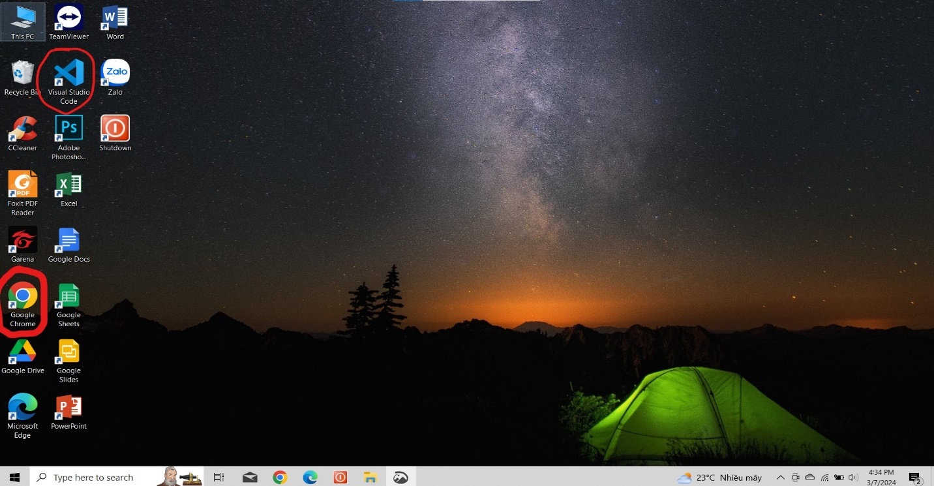

Bài 2:

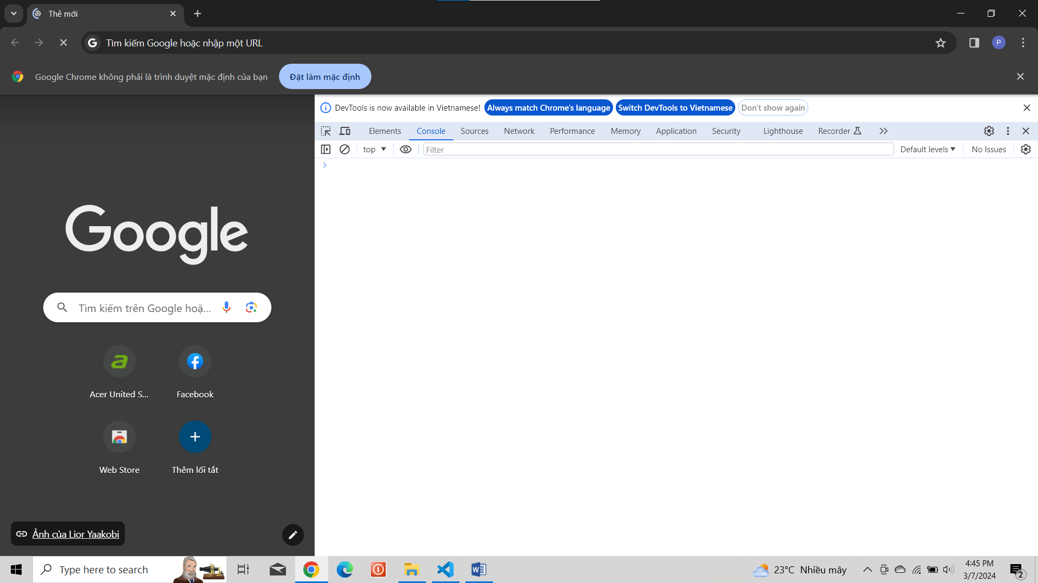

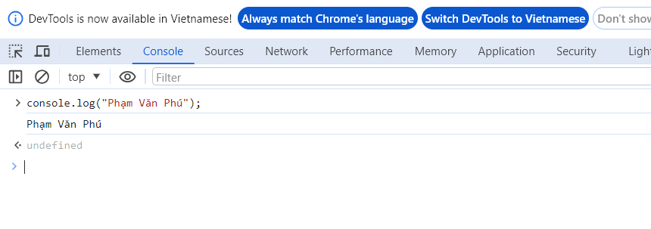

Bài 3:

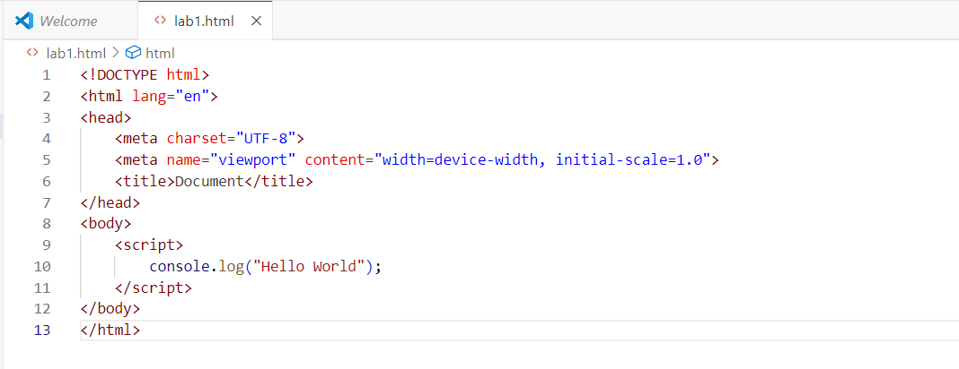

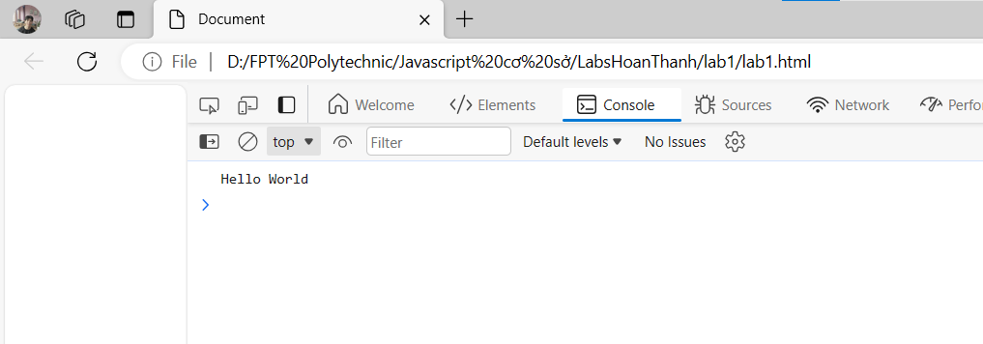

Bài 4:

* Tạo file app.js

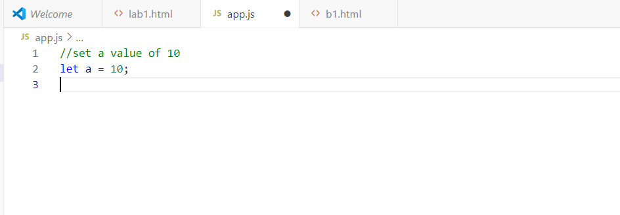

* Link file app.js vào file .html

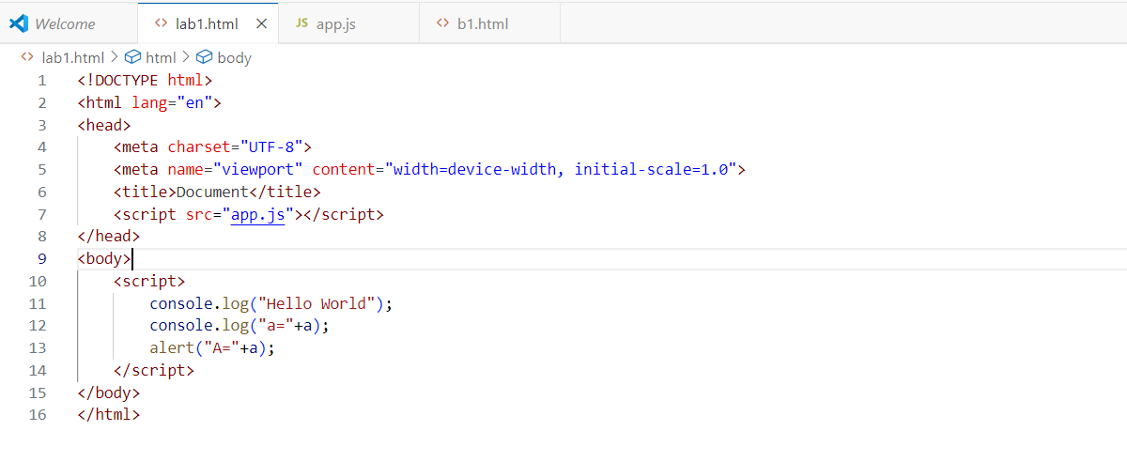

* Hiển thị bằng alert

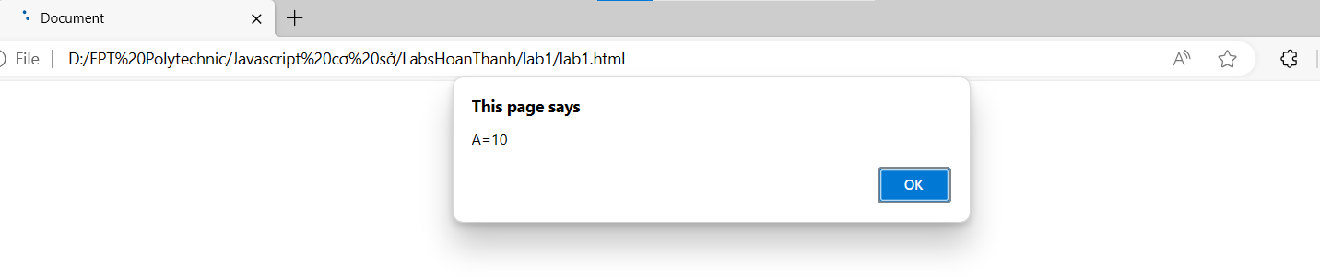

* Hiển thị bằng console.log

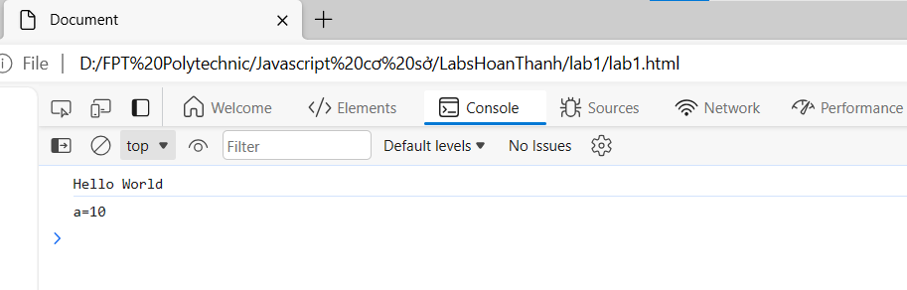

Bài 5:

* Nhập lệnh, chú thích vào file app.js

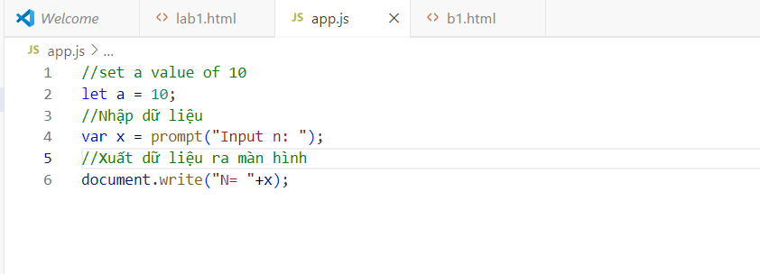

* Nhập dữ liệu

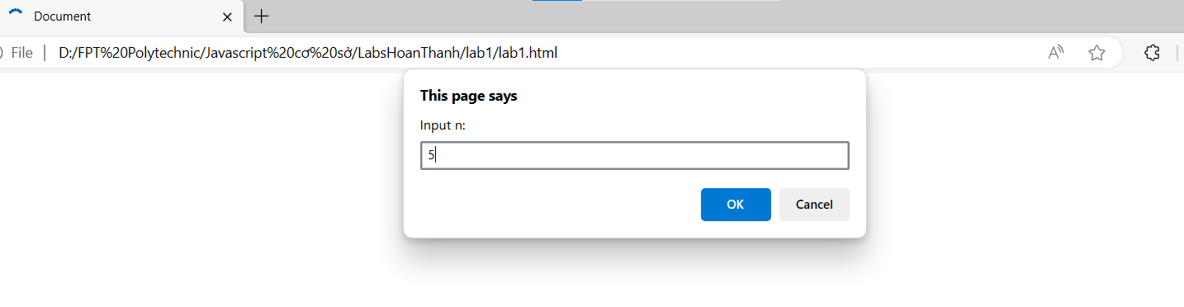

* Xuất ra màn hình

